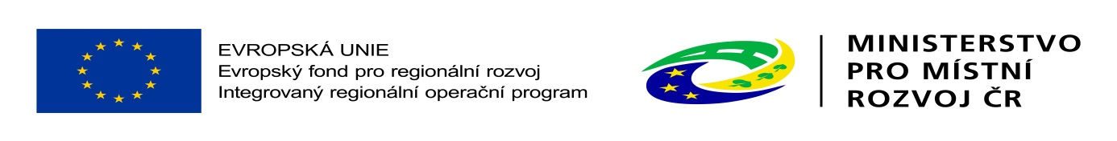
Příloha č. 1 Smlouvy o dílo – na restaurování

Hudební nástroje
Inventární číslo | Předmět | Počet ks | Cena bez DPH celkem | Cena s DPH celkem
xxxx | Phonola | 1 | 314.840,- Kč | 314.840,- Kč
Celkem nabídková cena za restaurování hudebních nástrojů, včetně nákladů na transport a balení předmětů |  | 1 kus | 314.840,- Kč | 314.840,- Kč

